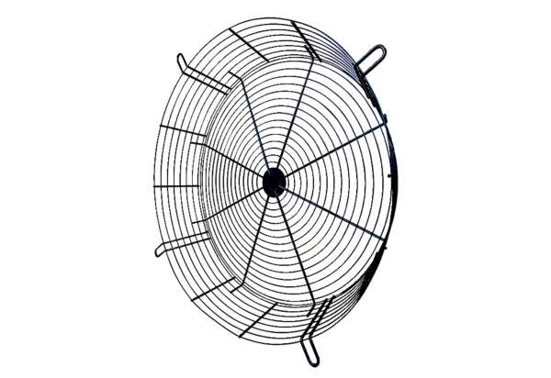Berührungsschutzgitter SGCI 63Verpackungseinheit: 1 StückSortiment: C
Artikelnummer: 0073.0093Hersteller: MAICO

